LATVIJAS BANKAS STARPBANKU MAKSĀJUMU SISTĒMU STATISTIKA

2014. gadā Latvijas Banka nodrošināja divu maksājumu sistēmu – TARGET2-Latvija sistēmas un Latvijas Bankas elektroniskās klīringa sistēmas (EKS sistēmas; tālāk tekstā – EKS sistēma) – darbību. TARGET2-Latvija sistēma ir Eiropas reālā laika norēķinu sistēmas TARGET2 komponentsistēma, kas apstrādāja Eirosistēmas monetārās politikas operāciju norēķinus, starpbanku norēķinus liela apjoma maksājumiem un klientu steidzamu maksājumu norēķinus eiro, bet EKS sistēma ir neto norēķinu sistēma, kas turpināja nodrošināt ērtus, ātrus un lētus klientu starpbanku maksājumus eiro, veicot pilnībā automatizēto elektronisko maksājuma dokumentu apstrādi ar galanorēķinu Latvijas Bankā atvērtajos dalībnieku norēķinu kontos TARGET2-Latvija sistēmā. Ar Latvijas pievienošanos Ekonomikas un monetārajai savienībai 2014. gada 1. janvārī Latvijas Banka pārtrauca SAMS sistēmas darbību un nodrošināja EKS sistēmā vienīgi SEPA kredīta pārvedumu eiro apstrādi.

2014. gadā TARGET2-Latvija sistēma apstrādāja 356.3 tūkst. maksājumu 343.0 mljrd. eiro apjomā (TARGET2-Latvija sistēmas apstrādāto maksājumu mēneša datus sk. 1. att.). Maksājumu kopapjoms salīdzinājumā ar 2013. gadu TARGET2-Latvija sistēmā pieauga 2.6 reizes. Tas saistīts ar monetārās politikas darījumu, tirgus operāciju darījumu u.c. veida darījumu norēķiniem, kas līdz eiro ieviešanai tika veikti SAMS sistēmā. Neraugoties uz to, ka SAMS sistēmas maksājumi tika pārcelti uz TARGET2-Latvija sistēmu, tās apstrādāto maksājumu kopskaits pieauga mēreni – par 1.8%, jo līdz ar eiro ieviešanu saruka klientu maksājumu skaits, sistēmas dalībniekiem tos pārceļot uz SEPA atbilstīgām maksājumu sistēmām.

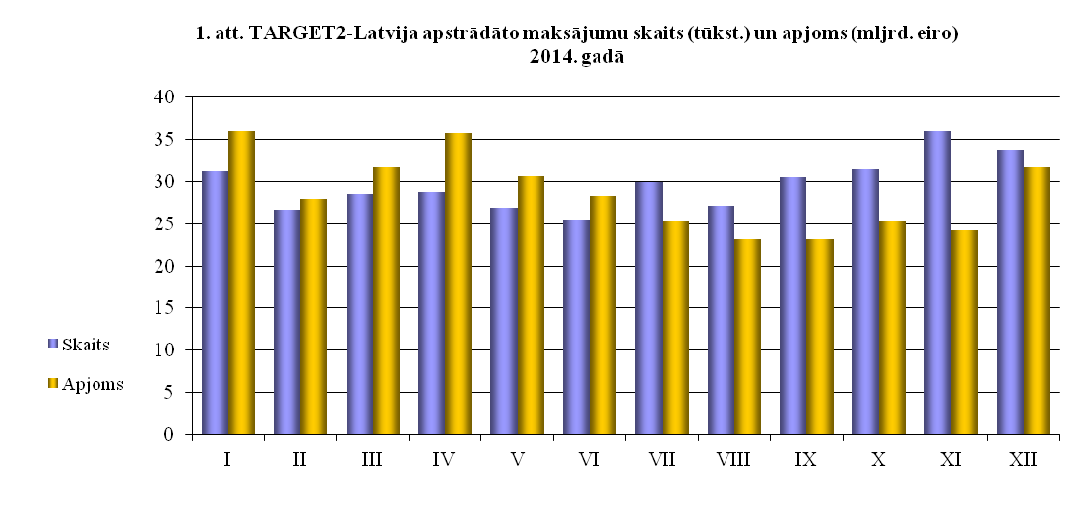
2014. gada 9. decembrī Latvijas Banka sāka nodrošināt EKS sistēmas tiešo savienojumu ar EBA Clearing uzturēto starpbanku maksājumu sistēmu STEP2, Latvijas Bankai kļūstot par STEP2 sistēmas tiešo dalībnieci. Tiešais savienojums ar STEP2 sistēmu paātrināja maksājumu veikšanu ar kredītiestādēm, t.sk. Latvijas kredītiestādēm, kas nav EKS sistēmas dalībnieces, un deva iespēju EKS sistēmas dalībniecēm pagarināt maksājumu pieņemšanas laiku un uzlabot klientu apkalpošanu. EKS sistēma apstrādāja 35.7 milj. maksājumu 48.2 mljrd. eiro apjomā (EKS sistēmas apstrādāto maksājumu mēneša datus sk. 2. un 3. att.). EKS sistēmā apstrādāto maksājumu skaits salīdzinājumā ar 2013. gadu (ņemot vērā maksājumus latos un eiro) pieauga par 3.2%, bet apjoms – par 85.9%. Tas skaidrojams ar SEPA kredīta pārvedumu ieviešanu Latvijā, kā arī visu EKS sistēmas dalībnieku pāreju uz maksājumu sūtīšanu un saņemšanu EKS sistēmā. EKS sistēmā apstrādāto maksājumu kopapjoma kāpumu galvenokārt noteica maksājumu apjoma ierobežojuma atcelšana EKS sistēmā, izraisot klientu maksājumu pāreju no TARGET2-Latvija sistēmas.
